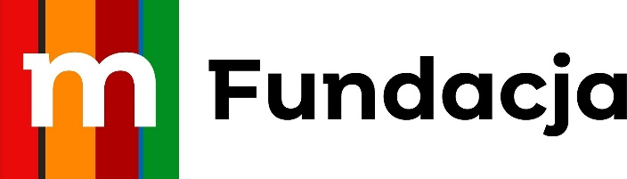
Konkurs szkolny MATEMATYKA W NAWIGACJI w ramach projektu Matematyczne przygody na morzach Europy -Fundacja mBanku
Konkurs adresowany jest do uczniów klas V-VI Szkoły Podstawowej nr 1 im. Henryka Sienkiewicza w Słupsku oraz ich rodziców. Konkurs ma charakter pracy rodzinnej.

- Zadanie konkursowe polega na wykonaniu plakatu lub filmu (uczeń wybiera sobie formę pracy konkursowej). Praca konkursowa związana jest z elementami nawigacji, mapą morską w kontekście matematyki itp. Liczymy na kreatywność i wyobraźnię członków rodzin uczniów klas V-VI.
- Wymagania:
- format plakatu – A3, technika dowolna.
- film – zakres czasowy do 2 minut
- Pracę konkursowe należy dostarczyć do M.Ryłło do końca października 2022
(filmy przesyłamy w librusie jako załącznik).

WYŁONIENIE LAUREATÓW
1.Prace konkursowe oceni komisja powołana przez M.Ryłło:
– wyłonienie 3 laureatów
– wyłonienie 1 PRACY jako wyróżnienie z dwóch kategorii

KRYTERIA OCENY PRAC KONKURSOWYCH
1. Podczas oceny prac pod uwagę będą brane następujące elementy: zgodność pracy z tematem konkursu, pomysłowość i wykorzystanie techniki plastycznej i filmowej, estetyka wykonania.
2. Prace nie spełniające kryteriów zamieszczonych w niniejszym Regulaminie nie zostaną dopuszczone do konkursu.

NAGRODY
1.Na zwycięzców czekają nagrody ufundowane przez fundację mBanku.
2. Wyniki konkursu zostaną ogłoszone na stronie internetowej szkoły i w dzienniku librus.

PRAWA AUTORSKIE, ZWROT PRAC, OCHRONA DANYCH OSOBOWYCH
1.Przekazane na Konkurs prace nie podlegają zwróceniu i pozostają u Organizatorów.

UWAGI KOŃCOWE
Prace nieopisane nie będą brane pod uwagę.
Dostarczenie pracy jest równoznaczne z oświadczeniem, że uczestnik jest jej autorem, akceptuje regulamin, wyraża zgodę na przetwarzanie danych osobowych i publikację wizerunku do celów związanych z organizacją i promocją konkursu.

ZAPRASZAMY

